**МИНОБРНАУКИ РОССИИ**

**САНКТ-ПЕТЕРБУРГСКИЙ ГОСУДАРСТВЕННЫЙ**

**ЭЛЕКТРОТЕХНИЧЕСКИЙ УНИВЕРСИТЕТ**

**«ЛЭТИ» ИМ. В.И. УЛЬЯНОВА (ЛЕНИНА)**

**Кафедра САПР**

**ОТЧЁТ**

**По практической работе №1**

**По дисциплине «Программирование»**

Студент гр. 3351 ____________ Морозов А.А.

Преподаватель ____________ Рыжов Н.Г.

Санкт-Петербург

2023

цель работы

Освоить операторы цикла языка СИ++ и приобрести навыки работы в диалоговом режиме. Составить текст программы, осуществляющей ввод с клавиатуры длины последовательности чисел Фибоначчи, вычислить последовательность чисел Фибоначчи, определить количество чётных элементов в заданной последовательности, определить для заданной последовательности чисел Фибоначчи суммы квадратных корней чётных элементов с чётными номерами.

**ТЕКСТ ПРОГРАММЫ**

#define _CRT_WINDOWS_NO_WARNINGS

#include <iostream>

#include <windows.h>

#include <conio.h>

#include <cmath>

using namespace std;

int main() {

setlocale (LC_ALL, "RU"); // Добавление русского языка для вывода

int n = 0;

cout << "Введите длину последовательности чисел Фибоначчи: ";

cin >> n; // Ввод кол-ва чисел Фибоначчи

while (n < 0) // Проверка правильности ввода

{

cout << "\nНеверный ввод\nВведите длину последовательности чисел Фибоначчи: ";

cin >> n; // Повторный ввод кол-ва чисел Фибоначчи

}

int* fib = new int[n];

fib[0] = 0; // Первый член последовательности

fib[1] = 1; // Второй член последовательности

for (int i = 2; i < n; i++) {

fib[i] = fib[i - 1] + fib[i - 2]; // Вычисление последовательности чисел Фибоначчи

}

int Count = 0; // Переменная для чётных элементов

double SumSqrt = 0.0; // Переменная для суммы квадратных корней

for (int i = 0; i < n; i++) {

if (fib[i] % 2 == 0) {

Count++;

if (i % 2 == 0) {

SumSqrt += sqrt(fib[i]);

}

}

}

cout << "Последовательность чисел Фибоначчи: " << endl;

for (int i = 0; i < n; i++) { // Выводим числа Фибоначчи и их золотое сечение

cout << fib[i] << " " << pow((1 + sqrt(5)) / 2, (i + 1) - 1) / sqrt(5) << "\n";

}

cout << endl;

cout << "Количество четных элементов: " << Count << endl; // Вывод количества чётных элементов

cout << "Сумма квадратных корней четных элементов с четными номерами: " << SumSqrt << endl; // Вывод суммы квадратных корней чётных элементов с чётными номерами

return 0;

**Результаты выполнения программы**

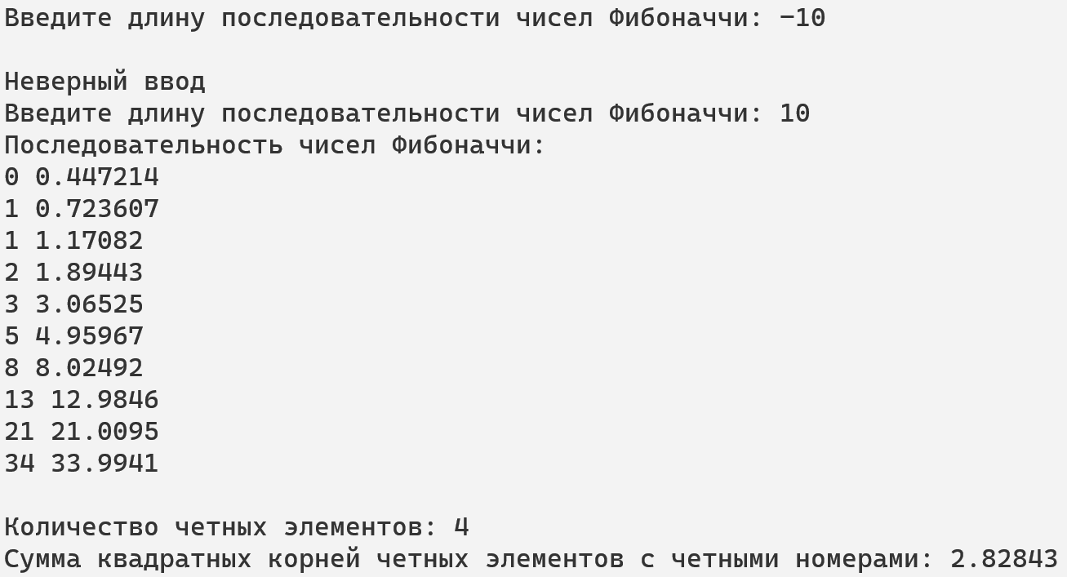

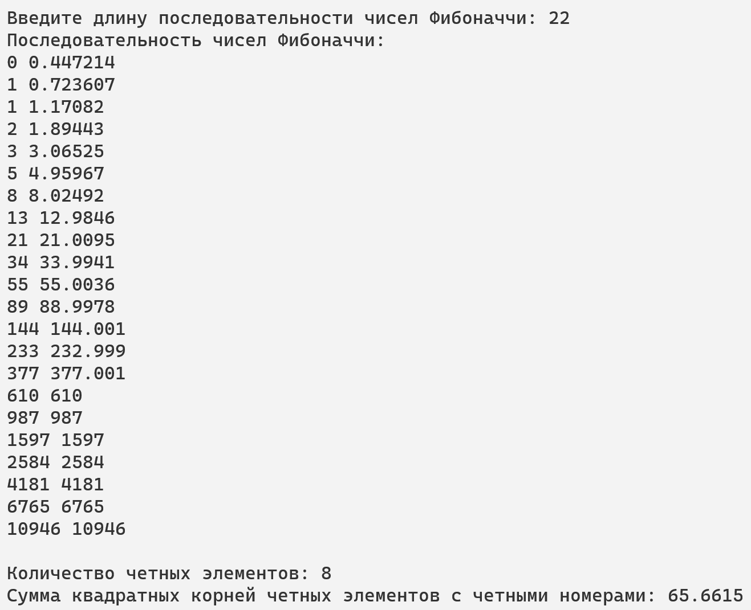

**Пути дальнейшего улучшения программы**

1. Улучшение визуальной части программы
2. Увеличение длины последовательности чисел Фибоначчи